Всероссийская олимпиада школьников 2024-2025 учебный год
Школьный этап. География, 7 класс, задания
Время выполнения 60 мин. Максимальное кол-во баллов –38
Тестовый тур
1. Какие планеты относятся к планетам - гигантам?

- Юпитер, Земля, Нептун;
- Венера, Меркурий, Марс;
- Сатурн, Юпитер, Уран;
- Меркурий, Венера, Сатурн.

2. Назовите главную причину образования течений в океанах?

- постоянные ветры;
- землетрясения;
- приближение и удаление Луны;
- вращение Земли.

3. Распределите реки по мере уменьшения их длины:

- Лимпопо;
- Инд;
- Ганг;
- Замбези.

4. На каких широтах Солнце находится в зените в день летнего солнцестояния?

- Тропические
- Экваториальные
- Умеренные
- Арктические

5. Выберите неверное утверждение

- Чем ближе к морю, тем больше выпадает осадков и тем меньше изменение годовых температур.
- Из-за наклона земной оси наша планета освещается и нагревается неравномерно.
- По мере удаления от океана увеличивается влажность воздуха.
- Равнины создают благоприятные условия для перемещения воздушных масс.
6. Расположите карты по степени укрупнения их масштаба:

- 1: 200 000
- 1:100 000
- 1:500 0000
- 1:1000 0000

7. Участок земной поверхности, ежегодно затапливаемый водой во время половодья

- водораздел;
- речная система;
- пойма;
- бассейн реки;

8. Подберите соответствие нужной информации и части атмосферы
А. Находится между стратосферой и термосферой.
Б. Сосредоточено основное количество воздуха всей атмосферы — около 80%.
В. располагается на высоте от 11 до 50 км.
Г. Начинается на высоте 80—90 км и простирается до 700 км

1) Тропосфера
2) Стратосфера
3) Мезосфера
4) Термосфера

9. Над какими широтами самое большое испарение над океаном?

- Арктические
- Экваториальные
- Умеренные
- Тропические

10. Самый высокий материк Земли
- Антарктида
- Северная Америка
- Африка
- Австралия

11. Расположите объекты по их географическому положению с запада на восток:

- Большая пустыня Виктория;
- Восточно-Африканское плоскогорье;
- Кордильеры;
- Гималаи.

12. Какая река относится к бассейну Индийского океана?

- Волга;
- Брахмапутра;
- Меконг;
- Конго.

13. Расстояние на карте между Красноярском и Новосибирском по прямой равно 3 см, реально это – 635 км. Определите масштаб карты.
________________________________________________________________________

14. Падение уровня воды в реке летом и зимой называется:

- половодье;
- паводок;
- наводнение;
- межень.

15. Как называется сильный, порывистый, тёплый и сухой местный ветер, дующий с гор в долину.

- Пассат
- Хамсин
- Муссон
- Фен

16. Легенда карты это…(указать правильное определение)
А. система условных обозначений на карте и текстовых пояснений
Б. описание рельефа и его элементов
В. год изготовления карты
Г. социально-экономические и культурные объекты
17. Процесс осадконакопления называется:

А. абразия
Б. денудация
В. аккумуляция
Г. экзарация

18. Определите, какую из перечисленных ниже групп материков и океанов поочередно пересекает экватор с запада на восток:
А. Атлантический океан – Африка – Индийский океан – Индонезия – Тихий океан – Южная Америка;
Б. Гренландское море – Норвежское море – Западная Европа – Средиземное море – Африка – Атлантический океан;
В. Атлантический океан – Африка – о.Мадагаскар – Индийский океан -Австралия – Тихий океан – Южная Америка;
Г. Атлантический океан – Африка – Красное море – Аравийский п-ов – Аравийское море – п-ов Индостан – Бенгальский залив – п-ов Индокитай – Тихий океан – Мексика.

Практический тур
Задание № 1.
Вам предлагается задание, требующее установления соответствия. Максимальное количество баллов, которое можно набрать – 10. Заполните матрицу ответов в соответствии с требованиями задания. Установите правильное соответствие между терминами и их характеристиками:

- Изобара  - Полюс  - План местности  - Бора  - Архипелаг  - Цунами  - Айсберг  - Линия горизонта  - Послойная окраска  - Грабен | А) Крупномасштабный чертёж какой-либо территории, имеющий условные знаки и определяющий направления.  Б) Сильный, холодный, порывистый местный ветер.  В) Точка, в которой ось вращения Земли пересекается с поверхностью Земли.  Г) Группа островов, находящихся близко друг от друга.  Д) Глыбы льда, плавающие ледяные горы.  Е) Волны, вызываемые землетрясениями и извержениями подводных вулканов.  Ж) Воображаемая линия, как бы отделяющая небо от земли (моря).  З) Линия на географической карте, соединяющая точки с одинаковым атмосферным давлением.  И) Способ изображения рельефа при помощи цвета.  К) Глубокая впадина, образовавшаяся по линии разлома земной коры.

Задание № 2.
Вставьте недостающую информацию о географических приборах в соответствующую колонку. Максимальное количество баллов, которое можно набрать –10.
Прибор | Название | Для чего служит?
- 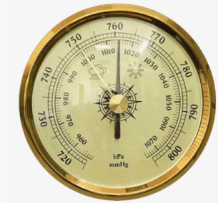 |  | Для измерения давления
2. 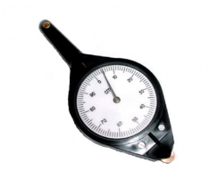 | Курвиметр
3. 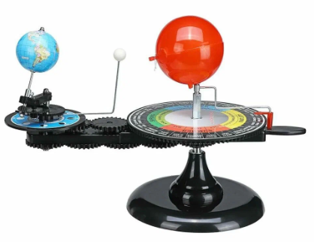 |  | Прибор для наглядной демонстрации годового движения Земли вокруг Солнца и суточного вращения Земли вокруг своей оси.
4. 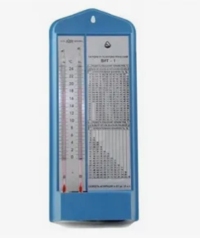 | Гигрометр психрометрический
5. 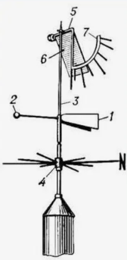 |  | Прибор для измерения направления ветра.
6. 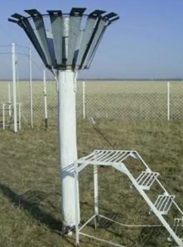 | Осадкомер
7. 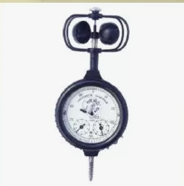 |  | Прибор для измерения скорости ветра.
8.  | Сейсмограф
9. 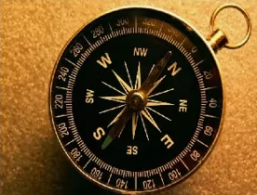 |  | Прибор, предназначенный для определения сторон горизонта и состоящий из намагниченной стрелки, всегда показывающей на север.
10. 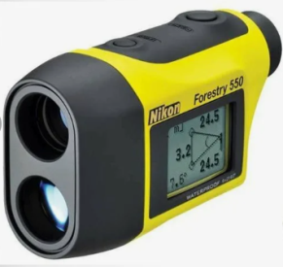 | Лазерный дальномер

